GRUPO DE TRABAJO: CONVIVIMOS A TRAVÉS DE LA LITERATURA INFANTIL.

ACTA NÚMERO 2 (17 DE OCTUBRE) HORA: 18:30-19:30
ASISTENTES:
- María Jesús Fernández Puente Priego
- Ana Gómez Fernández.
- Antonio Ramón Hervás Segura.
- Marina del Mar Jurado Martín
- Gema Melendo Abolafia
- María Rosario Mendoza Poley
- María del Rocío Haro García
- María Molina Escribano
- Rosa María Pérez Álvarez
- Antonio Jesús Velázquez Vargas

ORDEN DEL DÍA
Selección de cuentos del primer bloque: Inclusión y atención a la diversidad.

TEMAS TRATADOS.

Cada miembro del grupo de trabajo aparta cuentos que considera que son más interesantes sobre el bloque que nos toca trabajar.

ACUERDOS O DECISIONES.

Los cuentos seleccionados son:
- La calle de Renata.
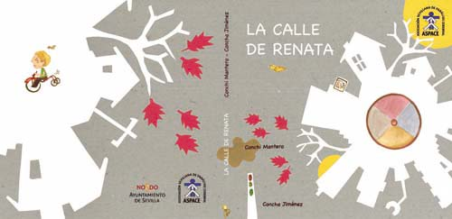
- Por cuatro esquinitas de nada
